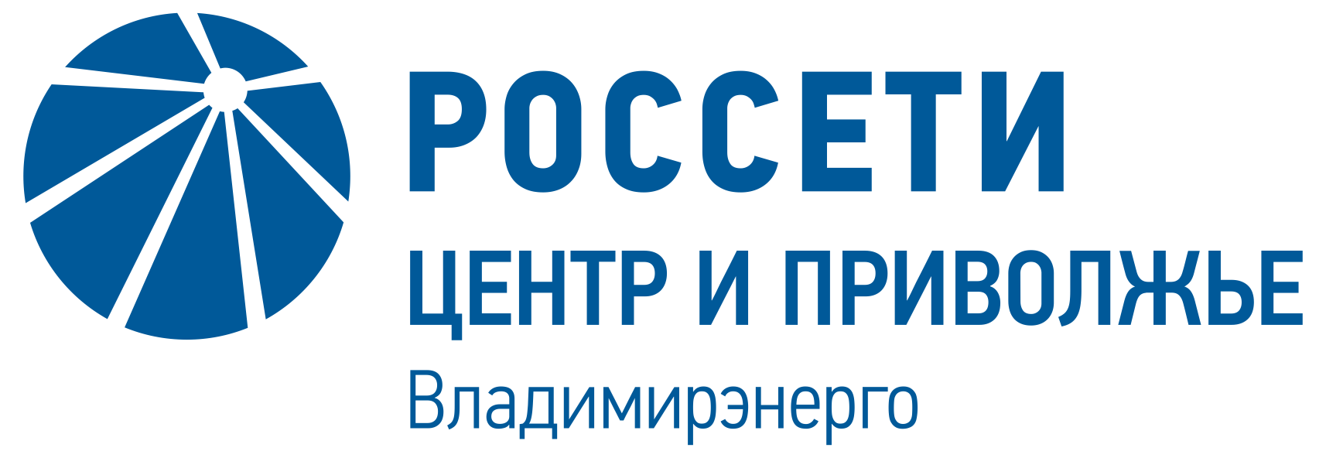

31 октября 2024 г. г. Владимир

Пресс-релиз

Энергетики филиала «Владимирэнерго» готовятся к работе в условиях непогоды

По прогнозам синоптиков, 31 октября на территории Владимирской области ожидается сильный дождь, усиление ветра с порывами до 18 м/с. Энергетики филиала «Владимирэнерго» осуществляют усиленный контроль за электроснабжением потребителей региона в режиме повышенной готовности.

К оперативному реагированию на возможные последствия непогоды готовы 100 бригад «Владимирэнерго»: 495 энергетиков и 180 единиц спецтехники. Также в распоряжении филиала находятся резервные источники электроснабжения суммарной мощностью 7,2 МВт, которые могут быть использованы для подачи электроэнергии социально значимым и инфраструктурным объектам региона.

В филиале работает оперативный Штаб, осуществляется информационный обмен с территориальными подразделениями МЧС и органами исполнительной власти. Проводится непрерывный мониторинг метеообстановки. Установлен особый контроль за работой энергообъектов.

Энергетики призывают жителей быть внимательными и осторожными. Строго запрещается размещать под проводами линий электропередачи транспортные средства, строительные, лесо- и пиломатериалы и любые другие предметы. При обнаружении оборванных проводов ни в коем случае не приближаться к ним, а сообщить в энергокомпанию или МЧС.

Сообщить о нарушениях электроснабжения и замеченных повреждениях энергообъектов можно по горячей линии энергетиков «Светлая линия 220» 8-800-220-0-220 (звонок бесплатный, круглосуточно).

Также узнать о планируемых сроках восстановления электроснабжения можно в мобильном приложении «Есть свет!». Установить приложение можно через магазин приложений мобильного устройства (Google Play или App Store, воспользовавшись поиском) или перейдя по ссылкам ниже.

Для устройств на платформе Android: https://play.google.com/store/apps/details?id=ru.rosseti.center.yeslight

Для устройств на платформе iOS: https://apps.apple.com/ru/app/есть-свет/id6447586048

На официальном сайте «Россети Центр и Приволжье»:
https://www.mrsk-cp.ru/for_consumers/inform_about_disconnect

«Владимирэнерго» – филиал публичного акционерного общества «Россети Центр и Приволжье» (ПАО «Россети Центр и Приволжье»). В настоящее время филиал «Владимирэнерго» оказывает услуги по передаче электроэнергии и технологическому присоединению к электросетям во Владимирской области. В состав филиала входят 17 районов электрических сетей (РЭС), которые обслуживают территорию площадью 29 тысяч квадратных километров с населением 1,4 млн. человек.
«Россети Центр и Приволжье»* – торговый знак ПАО «Россети Центр и Приволжье» (находится под управлением «Россети Центр» - торговый знак ПАО «Россети Центр») – дочернее общество крупнейшей в Российской Федерации энергокомпании ПАО «Россети». «Россети Центр и Приволжье» является основным поставщиком услуг по передаче электроэнергии и технологическому присоединению к электросетям в девяти регионах РФ.
Под управлением компании находится 285 тыс. км воздушных и кабельных линий электропередачи, свыше 1,5 тыс. подстанций 35-220 кВ, 67 тыс. трансформаторных подстанций 6-35/0,4 кВ и распределительных пунктов 6-10 кВ. Общая мощность этих энергообъектов превышает 44,6 тыс. МВА.
С 11 сентября 2017 года полномочия единоличного исполнительного органа «Россети Центр и Приволжье» переданы «Россети Центр».
* С июня 2019 года все компании магистрального и распределительного электросетевого комплекса в корпоративных и маркетинговых коммуникациях, а также на всех носителях фирменного стиля используют новое название, содержащее торговый знак «Россети» и региональную или функциональную привязку.

Компания «Россети» является оператором одного из крупнейших электросетевых комплексов в мире. Управляет 2,35 млн км линий электропередачи, 507 тыс. подстанций трансформаторной мощностью более 792 ГВА. В 2019 году полезный отпуск электроэнергии потребителям составил 763 млрд кВт·ч. Численность персонала группы компаний «Россети» - 220 тыс. человек. Имущественный комплекс ПАО «Россети» включает 35 дочерних и зависимых обществ, в том числе 15 межрегиональных, и магистральную сетевую компанию. Контролирующим акционером является государство в лице Федерального агентства по управлению государственным имуществом РФ, владеющее 88,04 % долей в уставном капитале.

Пресс-служба филиала
«Россети Центр и Приволжье» - «Владимирэнерго» Тел: (4922) 47-00-88
+7-910-677-02-64
e-mail: verbin_ms@vl.mrsk-cp.ru

